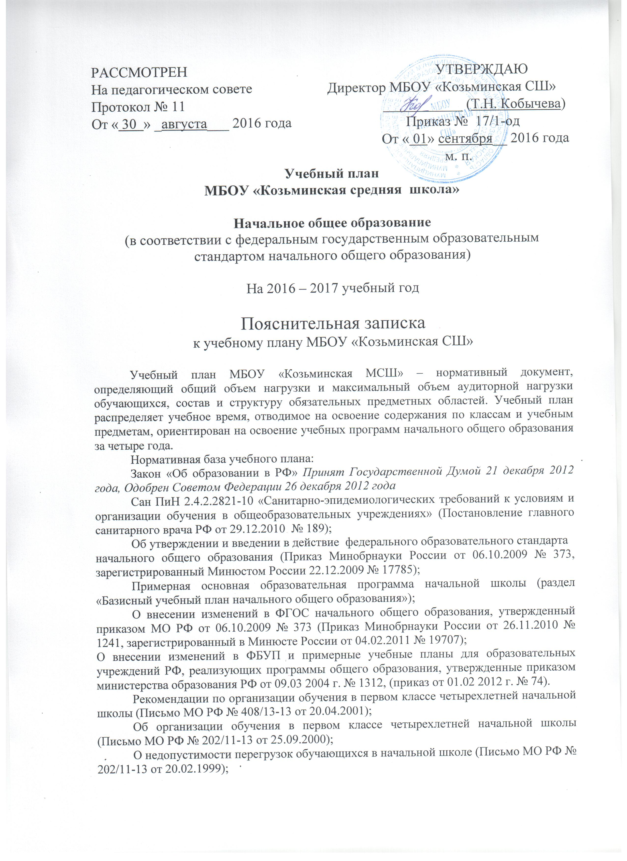

РАССМОТРЕН УТВЕРЖДАЮ
На педагогическом совете Директор МБОУ «Козьминская СШ»
Протокол № 11 ___________ (Т.Н. Кобычева)
От « 30 » _августа___ 2016 года Приказ № 17/1-од
От « 01» сентября__ 2016 года
м. п.
Учебный план
МБОУ «Козьминская средняя школа»

Начальное общее образование
(в соответствии с федеральным государственным образовательным стандартом начального общего образования)

На 2016 – 2017 учебный год

Пояснительная записка
к учебному плану МБОУ «Козьминская СШ»

Учебный план МБОУ «Козьминская МСШ» – нормативный документ, определяющий общий объем нагрузки и максимальный объем аудиторной нагрузки обучающихся, состав и структуру обязательных предметных областей. Учебный план распределяет учебное время, отводимое на освоение содержания по классам и учебным предметам, ориентирован на освоение учебных программ начального общего образования за четыре года.
Нормативная база учебного плана:
Закон «Об образовании в РФ» Принят Государственной Думой 21 декабря 2012 года, Одобрен Советом Федерации 26 декабря 2012 года
Сан ПиН 2.4.2.2821-10 «Санитарно-эпидемиологических требований к условиям и организации обучения в общеобразовательных учреждениях» (Постановление главного санитарного врача РФ от 29.12.2010 № 189);
Об утверждении и введении в действие федерального образовательного стандарта
начального общего образования (Приказ Минобрнауки России от 06.10.2009 № 373, зарегистрированный Минюстом России 22.12.2009 № 17785);
Примерная основная образовательная программа начальной школы (раздел «Базисный учебный план начального общего образования»);
О внесении изменений в ФГОС начального общего образования, утвержденный приказом МО РФ от 06.10.2009 № 373 (Приказ Минобрнауки России от 26.11.2010 № 1241, зарегистрированный в Минюсте России от 04.02.2011 № 19707);
О внесении изменений в ФБУП и примерные учебные планы для образовательных учреждений РФ, реализующих программы общего образования, утвержденные приказом министерства образования РФ от 09.03 2004 г. № 1312, (приказ от 01.02 2012 г. № 74).
Рекомендации по организации обучения в первом классе четырехлетней начальной школы (Письмо МО РФ № 408/13-13 от 20.04.2001);
Об организации обучения в первом классе четырехлетней начальной школы (Письмо МО РФ № 202/11-13 от 25.09.2000);
О недопустимости перегрузок обучающихся в начальной школе (Письмо МО РФ № 202/11-13 от 20.02.1999);
Контроль и оценка результатов обучения в начальной школе (Письмо МО РФ №1561/14-15 от 19.11 1998);
Система оценивания учебных достижений в условиях безотметочного обучения (Письмо МО РФ № 13-51-120/14 от 03.06.2003);
Рекомендации по использованию компьютеров в начальной школе Письмо МО РФ и НИИ гигиены и охраны здоровья детей и подростков РАМ № 199/13 от 28.03.2002);
О введении иностранного языка во 2-х классах начальной школы (Приложение к письму МО РФ № 957/13-13 от 17.02.2001);
Концепция регионального компонента федерального государственного образовательного стандарта общего образования Архангельской Области, утвержденная Областным экспертным советом от 26 ноября 2009 года № 61;
Распоряжение Министерства Образования, науки и культуры Архангельской области «О введении курса «Морянка» в образовательных учреждениях Архангельской области» от 11июня 2010 года № 645;
Сроки освоения образовательных программ:
2016 – 2017 учебный год – 1, 2, 3, 4 классы.
Учебный план реализуется через основную образовательную программу системы УМК «Школа России».
Режим работы образовательного учреждения.
В соответствии с Уставом МБОУ «Козьминская СШ»:
Продолжительность учебного года для 1-го класса – 33 учебные недели, для 2 – 4 классов – 34 учебные недели;
Продолжительность учебной недели: 1 – 4 классы – 5 –дневная;
Продолжительность урока составляет:
В 1 классе – 35 минут с использованием «ступенчатого» режима обучения в первом полугодии (сентябре, октябре – по 3 урока в день, остальное время заполняется целевыми прогулками, экскурсиями, развивающими играми, физкультурными занятиями (В соответствии с Письмом МО РФ «Рекомендации по организации обучения» первоклассников в адаптационный период» № 408/ 13-13 от 20.04.2001 г.), в ноябре-декабре – по 4 урока по 35 минут каждый; январь – май – 4 урока по 45 минут каждый, с обязательным проведением двух физминуток по 2 – 3 минуты каждая), в середине учебного дня проводится динамическая пауза продолжительностью не менее 30 минут (пункт 10.10.Сан.ПиН 2.4.2.2821 – 10 ), во 2 – 4 классах уроки не более 45 минут.
Продолжительность каникул в течение учебного года составляет не менее 30 календарных дней, летом – не менее восьми недель. Для обучающихся в первом классе устанавливается в течение года дополнительные недельные каникулы.
Учебный план МБОУ «Козьминская СШ» обеспечивает решение важнейших целей современного начального образования:
- формирование гражданской идентичности обучающихся;
- приобщение их к общекультурным и национальным ценностям, информационным технологиям;
- формирование здорового образа жизни, элементарных правил поведения в экстремальных ситуациях;
- личностное развитие обучающихся в соответствии с их индивидуальностью;
- готовность к продолжению образования в основной школе.
Учебный план МБОУ «Козьминская СШ» состоит из обязательной части (при 5-дневной учебной неделе часть, формируемой участниками образовательного процесса отсутствует).
Обязательная часть учебного плана отражает содержание начального образования и представлена следующим образом (материалы таблицы соответствуют приказу Министерства Образования и науки РФ № 373 от 6 октября 2009 года «Об утверждении и введении в действие Федерального государственного образовательного стандарта начального общего образования»):

Предметные области | предметы | Основные задачи реализации содержания
Филология | Русский язык  Литературное чтение  Иностранный язык | Формирование первоначальных представлений о единстве и многообразии языкового и культурного пространства России, о языке как основе национального самосознания. Развитие диалогической и монологической устной и письменной речи, коммуникативных умений, нравственных и эстетических чувств, способностей к творческой деятельности.
Математика и информатика | Математика | Развитие математической речи, логического и алгоритмического мышления, воображения, обеспечение первоначальных представлений о компьютерной грамотности.
Обществознание и естествознание (Окружающий мир) | Окружающий мир | Формирование уважительного отношения к семье, селу, городу, региону, России, истории, культуре, природе нашей страны, ее современной жизни. Осознание ценности, целостности и многообразии окружающего мира, своего места в нем.
Основы духовно-нравственной культуры народов России | Основы духовно-нравственной культуры народов России | Воспитание способности к духовному развитию, нравственному самосовершенствованию. Формирование первоначальных представлений о светской этике, об отечественных традиционных религиях, их роли в культуре, истории и современности России.
Искусство | Музыка  Изобразительное искусство | Развитие способности художественно-образного мышления. Эмоционально-ценностному восприятию произведений изобразительного и музыкального искусства, выражению в творческих работах своего отношения к окружающему миру.
Технология | Технология | Формирование опыта как основы обучения и познания, осуществления поисково-аналитической деятельности для практического решения прикладных задач с использованием знаний, полученных при изучении других учебных предметов; формирование первоначального опыта практической преобразовательной деятельности.
Физическая культура | Физическая культура | Укрепление здоровья, содействие гармоничному физическому, нравственному и социальному развитию, успешному обучению, формирование первоначальных умений саморегуляции средствами физической культуры. Формирование навыков здорового и безопасного образа жизни.

Обязательная часть представлена учебными предметами: Русский язык, Литературное чтение, Иностранный язык (английский), Математика, Окружающий мир, Основы духовно-нравственной культуры народов России, Музыка, Изобразительное Искусство, Технология, Физическая культура.

Учебный предмет «Русский язык» изучается в 1 – 4 классах по 5 часов в неделю (в 1 классе 165 в год, во 2 – 4 классах по 170 часов в год в каждом классе).
Учебный предмет «Литературное чтение» изучается в 1 – 3 классах по 4 часа в неделю (в 1 классе 132 часа в год, во 2 – 3 классах по 136 часов в год в каждом классе), в 4 классе по 3 часа в неделю (102 часа в год).
Учебный предмет «Иностранный язык (английский)» изучается во 2 – 4 классах по 2 часа в неделю (68 часов в год в каждом классе).
Учебный предмет «Математика» изучается в 1 – 4 классах по 4 часа в неделю (в 1 классе 132 часа в год, в 2 – 4 классах по 136 часов в год в каждом классе).
Учебный предмет «Окружающий мир» изучается в 1 – 4 классах пол 2 часа в неделю (в 1 классе 66 часов в год, в 2 – 4 классах по 68 часов в год в каждом классе).
Учебный предмет «Основы духовно-нравственной культуры народов России» изучается в 4 классе по 1 часа в неделю (34 часа в год).
Учебный предмет «Музыка» изучается в 1 – 4 классах по 1 часу в неделю (в 1 классе 33 часа в год, в 2 – 4 классах по 34 часа в год в каждом классе).
Учебный предмет «Изобразительное искусство» изучается в 1 – 4 классах по 1 часу в неделю (в 1 классе 33 часа в год, во 2 – 4 классах по 34 часа в год в каждом классе).
Учебный предмет «Технология» изучается в 1 – 4 классах по 1 часу в неделю (в 1 классе 33 часа в год, в 2 – 4 классах по 34 часа в год в каждом классе).
Учебный предмет «Физическая культура» изучается в 1 – 4 классах по 3 часу в неделю (в 1 классе 99 часа в год, в 2 – 4 классах по 102 часа в год в каждом классе).
В целях реализации содержания образования краеведческой направленности на ступени начального общего образования, формирования у младших школьников представлений о культуре, истории и природе родного края со 2 класса вводится курс краеведения «Морянка». Содержание курса при 5 –дневной учебной неделе интегрируется с предметным содержанием дисциплин (литературное чтение, окружающий мир, технология, изобразительное искусство, физическая культура, математика).
При изучении предметов обязательной части учебного план государственного стандарта основного общего образования не менее 10 % учебного времени отводится на изучение регионального содержания по следующим предметам: литературное чтение, иностранный язык, окружающий мир, изобразительное искусство, технология, музыка, физическая культура.
Предельная допустимая аудиторная учебная нагрузка обучающихся не превышает допустимую при 5 –дневной учебной неделе.

Учебный (недельный) план
МБОУ «Козьминская СОШ»
Начальное общее образование

Предметные области | Учебные предметы  Классы | Количество часов в неделю
Предметные области | Учебные предметы  Классы | 1 | 2 | 3 | 4
Предметные области | «Школа России»
Обязательная часть

Филология | Русский язык | 5 | 5 | 5 | 5
Филология | Литературное чтение | 4 | 4 | 4 | 3
Филология | Иностранный язык | - | 2 | 2 | 2
Математика и информатика | Математика | 4 | 4 | 4 | 4
Обществознание и естествознание | Окружающий мир | 2 | 2 | 2 | 2
Основы духовно-нравственной культуры народов России | Основы духовно-нравственной культуры народов России | - | - | - | 1
Искусство | Музыка | 1 | 1 | 1 | 1
Искусство | Изобразительное искусство | 1 | 1 | 1 | 1
Технология | Технология | 1 | 1 | 1 | 1
Физическая культура | Физическая культура | 3 | 3 | 3 | 3
Итого |  | 21 | 23 | 23 | 23
Максимально допустимая недельная нагрузка |  | 21 | 23 | 23 | 23

Учебный (годовой) план
МБОУ «Козьминская СОШ»
Начальное общее образование

Предметные области | Учебные предметы  Классы | Количество часов  в год
Предметные области | Учебные предметы  Классы | 1 | 2 |  | 3 |  | 4
Предметные области | «Школа России»
Обязательная часть
Филология | Русский язык | 165 |  | 170 |  | 170 |  | 170
Филология | Литературное чтение | 132 |  | 136 |  | 136 |  | 102
Филология | Иностранный язык | - |  | 68 |  | 68 |  | 68
Математика и информатика | Математика | 132 |  | 136 |  | 136 |  | 136
Обществознание и естествознание | Окружающий мир | 66 |  | 68 |  | 68 |  | 68
Основы духовно-нравственной культуры народов России | Основы духовно-нравственной культуры народов России | - |  | - |  | - |  | 34
Искусство | Музыка | 33 |  | 34 |  | 34 |  | 34
Искусство | Изобразительное искусство | 33 |  | 34 |  | 34 |  | 34
Технология | Технология | 33 |  | 34 |  | 34 |  | 34
Физическая культура | Физическая культура | 99 |  | 102 |  | 102 |  | 102
Итого |  | 693 |  | 782 |  | 782 |  | 782
Максимально допустимая недельная нагрузка |  | 693 |  | 782 |  | 782 |  | 782

